新闻稿
2023年11月1日

smart Pilot Assist 2.0十月如期上线
商业布局稳步推进 smart精灵#1在冰岛、香港正式上市

- 秉持“中欧双核，全球布局”前瞻发展战略，smart深耕中欧两大核心市场业务运营，并全面提速“南拓西进”步伐。10月，smart精灵#1先后在冰岛、香港上市。
- 在10月21日于苏州举行的smart times上，smart Pilot Assist 2.0智能辅助驾驶系统如期上线，率先在全新smart精灵#1铂金版上选装搭载，标志smart正式迈入智驾2.0时代。
- 面对新能源汽车行业的激烈竞争，smart在中国市场交付量稳中有进。自2022年9月23日在国内开启交付以来，smart已累计实现交付45,873台。今年1-10月，smart在国内共计交付36,661台，其中10月份在国内交付3,007台。

（2023年11月1日，杭州）加快技术迭代，格局全面打开，新奢智能纯电汽车品牌smart，正加速推进企业运营发展。自2022年9月23日在国内开启交付以来，smart已累计实现交付45,873台。今年1-10月，smart在国内共计交付36,661台，其中10月份在国内交付3,007台。开启智驾2.0时代，smart Pilot Assist 2.0智能辅助驾驶系统本月如期上线，并率先于全新smart精灵#1铂金版选装搭载。同时，smart持续践行“中欧双核，全球布局”前瞻发展战略，本月smart精灵#1先后在冰岛、香港正式上市。
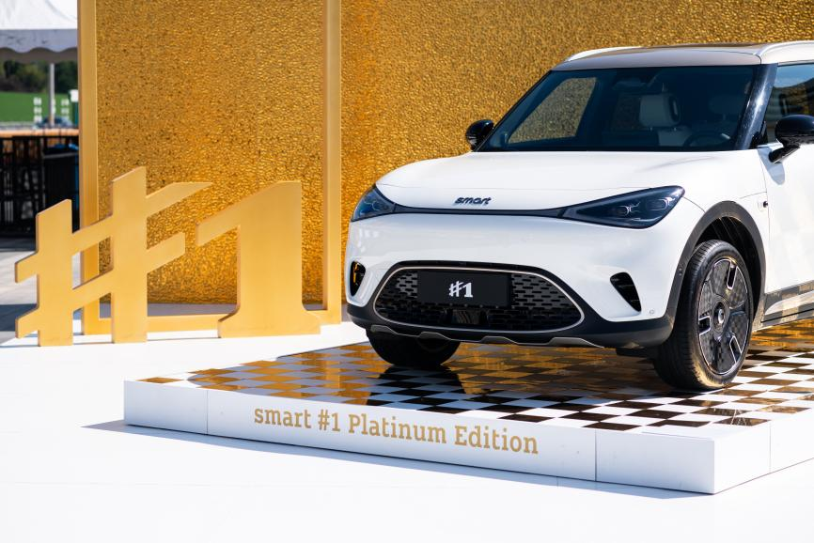
全新smart精灵#1铂金版
smart Pilot Assist 2.0正式上线 带来“更smart”的智驾体验
10月21日，全新smart精灵#1铂金版正式上市，其最大的亮点在于可选装高阶智驾新装备——smart Pilot Assist 2.0智能辅助驾驶系统。该系统基于Mobileye SuperVision™技术打造，可实现包括NSP智能领航辅助在内的25项智能驾驶辅助功能，为同级车型树立了智驾科技与安全的全新标杆。
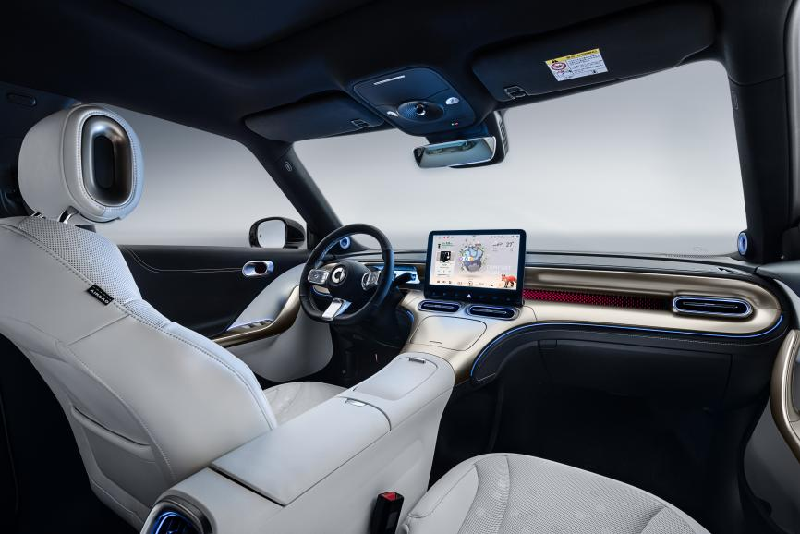
全新smart精灵#1铂金版专属星际白内饰主题
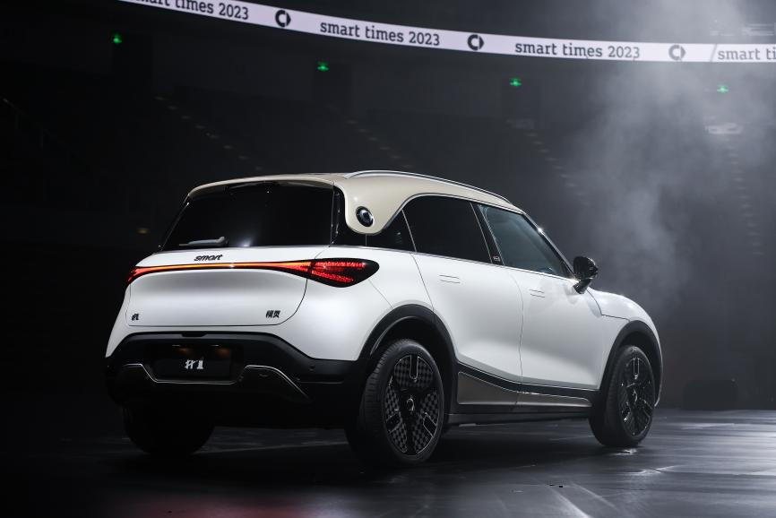
全新smart精灵#1铂金版首搭smart Pilot Assist 2.0
新车官方零售价为人民币239,900元（不含付费选装），即日起至12月31日（含），选装高阶智驾新装备并确认订单的前100名密友，可享受高阶智驾新装备限量选装价13,999元。
加速商业布局 smart精灵#1本月在冰岛、香港上市
深耕中欧市场，加速“南拓西进”。在中国市场，smart已完成181家销售服务网点建设，覆盖超过53座城市。本月，smart精灵#1先后于冰岛及香港正式上市。此外，“全球新奢轿跑SUV”全新smart精灵#3将于年底在德国率先上市。
今年底，smart精灵#1马来西亚版右舵车型将如期开启交付。新一代smart纯电动产品也即将在尼泊尔、阿联酋市场推出。接下来，smart还将陆续布局更多高潜力新兴市场。

新一代smart纯电动产品
25年初心不变，秉持“探索未来都市交通最佳解决方案”的初心，smart正依托智能科技的研发创新全速前行，不断为全球密友带来更智慧的出行体验，加速成为世界领先的新奢智能纯电汽车品牌，一起让明天更smart点。
-结束-
  smart汽车官方小程序 |   smart汽车官方APP

了解最新信息，请访问
smart全球媒体中心：https://media.smart.com/zh-chs/
smart 汽车官方网站：https://www.smart.cn/

媒体垂询
刘若曦 sebastian.liu@smart.com

smart品牌全球公司简介
自90年代品牌诞生以来，smart始终肩负着“探索未来都市交通最佳解决方案”的愿景。2019年，smart品牌全球公司正式成立，以“中欧双核，全球布局”为前瞻发展战略，致力于将smart塑造为全球领先的新奢智能纯电汽车科技品牌。
smart现已完成品牌、产品及商业模式的全面焕新。其新一代纯电动车家族由smart研发团队主导工程研发，梅赛德斯-奔驰全球设计团队负责设计，产品阵容扩展到更多细分市场。其中代表smart品牌焕新的首款紧凑型纯电SUV——smart精灵#1于2022年呈现全球首秀，在中国率先交付，并销往欧洲市场。全球新奢轿跑SUV——全新smart精灵#3也已于2023年4月呈现全球首秀。从2022年起至2024年，smart将每年为用户带来一款全新车型，进入更多细分市场，持续丰富新一代smart纯电动车家族矩阵。

